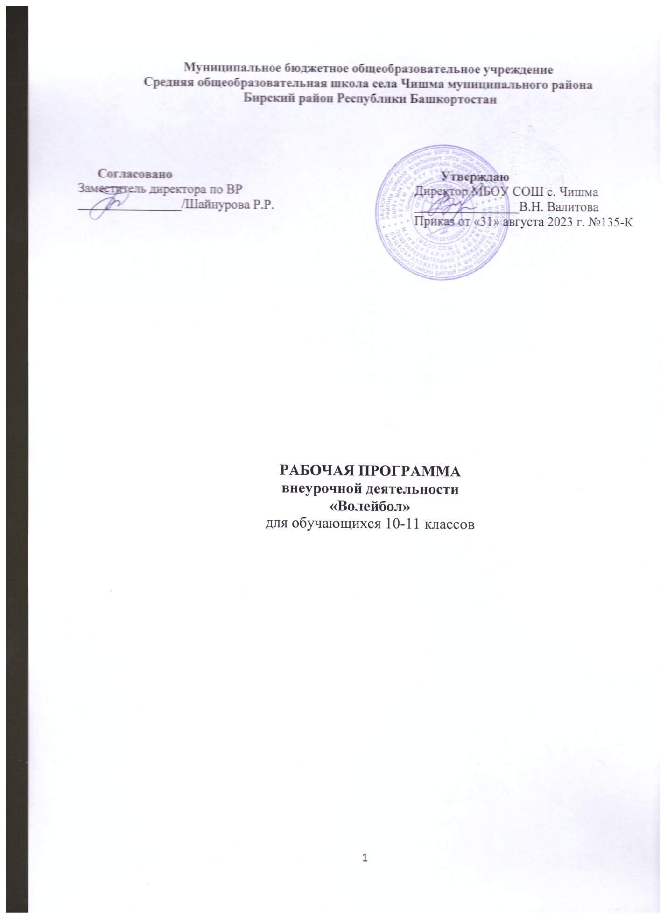

Программа внеурочной деятельности «Волейбол» разработана в соответствии с Федеральным государственным образовательным стандартом среднего общего образования (приказ Министерства образования и науки Российской Федерации от 17 мая 2012 г. № 413), на основе требований к результатам освоения Основной образовательной программы среднего общего образования МБОУ СОШ с.Чишма.

Программа «Волейбол» предназначена для обучающихся 10-11 классов в общем объеме 68 часов (при 34 неделях – во 10-11 классах).

При разработке программы использована следующая литература:
1.Волейбол. Пляжный волейбол: Правила соревнований /пер. с англ. – М.: Терра-Спорт, 2001.
2. Волейбол. Тестовые задания по изучению правил соревнований. – Омск: СибГАФК, 2002
3. Голомазов В.А., Ковалев В.Д.; Мельников А.Г. Волейбол в школе. – М.: Просвещение, 1989.
4. Железняк Ю.Д. 120 уроков по волейболу: Учеб. пособие для начинающих. – М.: Физкультур и спорт, 1965.
5. Ивойлов А.В. Волейбол: Техника, тактика, тренировка. – Минск: Высшая школа, 1972
6. Клещев Ю.Н. Учебно-тренировочная работа с юными волейболистами (15-16 лет):
7. Мармор В.К. Специальные упражнения волейболиста. – Кишинев: «Карта Молдовеняскэ», 1975
Программа направлена на формирование у учащихся активистской культуры здоровья и предполагает овладение техникой основных приёмов нападения и защиты; формирование навыков деятельности игрока совместно с партнёрами на основе взаимопонимания и согласования; приобретения навыков организации и проведения самостоятельных занятий по волейболу; содействие общему физическому развитию и направленное совершенствование физических качеств применительно к данному виду спорта, стремление показывать как можно более высокие результаты на соревнованиях; вести спортивный образ (стиль) жизни, предусматривающий активные занятия спортом и регулярное участие в спортивных соревнованиях; стремление индивида вовлечь в занятия волейболом свое ближайшее окружение (семью, друзей, коллег и т. д. ).

Структура рабочей программы полностью отражает основные идеи и предметные темы стандарта среднего общего образования и представляет его развернутый вариант с кратким раскрытием разделов и предметных тем. Программа рассчитана на изучение, закрепление, совершенствование полученных навыков и освоение более глубоких избранного вида спорта по следующим разделам: « Общие основы волейбола», «Изучение и обучение основам техники волейбола», «Изучение и обучение основам тактики игры», «Основы физической подготовки в волейболе», «Воспитание физических качеств занимающихся волейболом».

Основными формами подведения итогов программы являются вводный, текущий и итоговый контроль в форме тестирования на умение осуществлять технические приемы, различные виды прыжков и выпрыгиваний, выполнять индивидуальные и коллективные действия, на знание основ техники волейбола, специальных в/б упражнений и способность применения их на практике во время соревнований.

1.ПЛАНИРУЕМЫЕ РЕЗУЛЬТАТЫ ОСВОЕНИЯ КУРСА ВНЕУРОЧНОЙ ДЕЯТЕЛЬНОСТИ.

Программа курса «Волейбол» обеспечивает реализацию личностных,
метапредметных и предметных результатов.

Личностные результаты:
- дисциплинированность, трудолюбие, упорство в достижении поставленных целей;
- умение управлять своими эмоциями в различных ситуациях;
- умение оказывать помощь своим сверстникам.
- умение мгновенно оценивать обстановку;
- умение действовать инициативно, находчиво и быстро в любой игровой ситуации;
- проявление высокой самостоятельности;
- умение управлять эмоциями, не терять контроля за своими действиями;
- умение работать в группе и подчинять свои интересы коллективу

Метапредметные результаты:
- умение определять наиболее эффективные способы достижения результата;
- умение находить ошибки при выполнении заданий и уметь их исправлять;
- умение объективно оценивать результаты собственного труда, находить возможности и способы их улучшения.

Предметные результаты:
- формирование знаний о волейболе и его роли в укреплении здоровья;
- знания о здоровом образе жизни, его связи с укреплением здоровья и профилактикой вредных привычек, о роли и месте физической культуры в организации здорового образа жизни;
- способность проявлять инициативу и творчество при организации совместных занятий физической культурой, доброжелательное и уважительное отношение к занимающимся, независимо от особенностей их здоровья, физической и технической подготовленности;
- умение оказывать помощь занимающимся при освоении новых двигательных действий, корректно объяснять и объективно оценивать технику их выполнения;
- способность проявлять дисциплинированность и уважительное отношение к сопернику в условиях игровой и соревновательной деятельности, соблюдать правила игры и соревнований;
- способность преодолевать трудности, выполнять учебные задания по технической и физической подготовке в полном объеме.
2.СОДЕРЖАНИЕ КУРСА ВНЕУРОЧНОЙ ДЕЯТЕЛЬНОСТИ С УКАЗАНИЕМ ФОРМ ОРГАНИЗАЦИИ И ВИДОВ ДЕЯТЕЛЬНОСТИ

10 класс

Теоретические знания
Физическая культура и спорт в России. Общественно-политическое и государственное значение физической культуры и спорта в России. Массовый народный характер спорта в стране. Задачи развития массовой физической культуры.
Сведения о строении и функциях организма занимающихся. Основы пищеварения и обмена веществ. Краткие сведения о нервной системе.
Влияние физических упражнений на организм занимающихся волейболом. Влияние занятий физическими упражнениями на нервную систему и обмен веществ организма занимающихся волейболом.
Гигиена, врачебный контроль, самоконтроль, предупреждение травматизма. Использование естественных факторов природы (солнце, воздух и вода) в целях закаливания организма. Меры личной и общественной и санитарно-гигиенической профилактики, общие санитарно-гигиенические требования к занятиям волейболом.
Основы методики обучения в волейболе. Понятие об обучении и тренировке в волейболе. Классификация упражнений, применяемых в учебно-тренировочном процессе по волейболу.
Правила соревнований, их организация и проведение. Роль соревнований в спортивной подготовке юных волейболистов. Виды соревнований. Понятие о методике судейства.
Общая и специальная физическая подготовка. Специфика средств общей и специальной физической подготовки. Специальная физическая подготовка в различные возрастные периоды.
Основы техники и тактики игры. Понятие о технике. Анализ технических приёмов (на основе программы для данного года). Анализ тактических действий в нападении и защите (на основе программы для данного года).

11 класс

Общая физическая подготовка.
Теория: Методы и средства ОФП.
Практика: Общеразвивающие упражнения направленные на развитие направленные, на развитие всех, физических качеств. Упражнения на тренажёрах, футбол, баскетбол, подвижные игры.
Специальная физическая подготовка.
Теория: Методы и средства СФП в тренировке волейболистов.
Практика: Акробатические упражнение. Упражнения сходные с основным видом действия не только по характеру нервно-мышечных усилий, но и по структуре движения. Упражнения, направленные на развитие прыгучести, быстроты реакции, специальной ловкости. Игры по характеру действий сходные с волейболом.
Техническая подготовка.
Теория: Характеристика техники сильнейших волейболистов.
Практика: Стойки и передвижения. Приёмы и передачи мяча (двумя руками снизу, двумя руками сверху, кулаком, передача назад). Подачи снизу сверху и сбоку. Нападающие удары (прямые и по диагонали). Защитные действия (блоки, страховки).
Тактическая подготовка.
Теория: Анализ тактических действий сильнейших волейбольных команд
Практика: Тактика нападающих ударов. Тактика приёма подач. Групповые и командные действия в нападении. Групповые действия при приёме нападающих ударов, взаимодействия защитников между собой, взаимодействия защитников со страхующими, взаимодействия защитников с блокирующими.

В состав ОФП входят строевые упражнения и команды для управления группой; упражнения из гимнастики, легкой атлетики, акробатики, подвижные и спортивные игры.

Гимнастические упражнения подразделяются на три группы: первая - для мышц рук и плечевого пояса, вторая - для мышц туловища и шеи; третья - для мышц ног и таза.
Упражнения выполняются без предметов и с предметами (набивные мячи, гимнастические палки, гантели, резиновые амортизаторы, скакалки); на гимнастических снарядах (гимнастическая стенка и скамейка, перекладина, канат); прыжки в высоту с прямого разбега (с мостика) через планку (веревочку).
Акробатические упражнения включают группировки и перекаты в различных положениях, стойка на лопатках, стойка на голове и руках, кувырки вперед и назад; соединение нескольких акробатических упражнений в несложные комбинации.
Легкоатлетические упражнения. Сюда входят упражнения в беге, прыжках и метаниях.
Бег: 20,30,60 м, повторный бег - два-три отрезка по 20-30 м (с 12 лет) и по 40 м (с 14 лет), три отрезка по 50-60 м (с 16 лет). Бег с низкого старта 60 м (с 13 лет), 100 м (с 15 лет). Эстафетный бег с этапами до 40 м (10-12 лет), до 50-60 м (с 13 лет). Бег с горизонтальными и вертикальными препятствиями (учебные барьеры, набивные мячи, условные окопы, количество препятствий от 4 до 10). Бег или кросс 500-1000 м.
Прыжки: через планку с прямого разбега; в высоту с разбега; в длину с места; тройной прыжок с места; в длину с разбега.
Метания: малого мяча с места в стенку или щит на дальность отскока; на дальность; метание гранаты (250-700 г) с места и с разбега; толкание ядра весом 3 кг (девочки 13-16 лет), 4 кг (мальчики 13-15 лет), 5 кг (юноши 16 лет); метание копья в цель и на дальность с места и с шага.
Многоборья: спринтерские, прыжковые, метательные, смешанные - от 3 до 5 видов.
Спортивные и подвижные игры. Баскетбол, ручной мяч, футбол, бадминтон и др. Основные приемы техники игры в нападении и защите.
Индивидуальные тактические действия и простейшие взаимодействия игроков
защите и нападении.
Подвижные игры: «Гонка мячей», «Салки» («Пятнашки»), «Невод», «Метко в цель», «Подвижная цель», «Эстафета с бегом», «Эстафета с прыжками», «Мяч среднему», «Охотники и утки», «Перестрелка», «Перетягивание через черту», «Вызывай смену», «Эстафета футболистов», «Эстафета баскетболистов», «Эстафета с прыжками чехардой», «Встречная эстафета с мячом», «Ловцы», «Борьба за мяч», «Мяч ловцу», «Перетягивание», «Катающаяся мишень».
Упражнения для овладения навыками быстрых ответных действий. По сигналу (преимущественно зрительному) бег на 5,10,15 м из исходных положений: стойка волейболиста (лицом, боком и спиной к стартовой линии), сидя, лежа лицом вверх и вниз в различных положениях по отношению к стартовой линии; то же, но перемещение приставными шагами.

3.ТЕМАТИЧЕСКОЕ ПЛАНИРОВАНИЕ

10 класс

№ | Тема занятия | Кол-во  часов
1 | История развития волейбола. Правила волейбола | 1
2 | Стойки и перемещения. Передача и прием мяча. ОФП | 1
3 | Нижняя прямая подача мяча.ОФП. | 1
4 | Правила игры | 1
5 | Передача двумя руками сверху в четверках через сетку | 1
6 | Прием и передача мяча .Нападающий удар. | 1
7 | Прием и передача мяча .Нападающий удар | 1
8 | Прием подачи Нападающий удар. | 1
9 | Передача мяча сверху двумя руками в прыжке .Нападающий удар | 1
10 | .Нападающий удар при встречных передачах. | 2
11 | Нападающий удар после напрыгивания на «мостик». | 2
12 | Нападающий удар после напрыгивания на «мостик». | 2
13 | Верхняя прямая подача | 1
14 | Передача мяча, стоя спиной. | 2
15 | Передача мяча, стоя спиной. | 2
16 | Передача мяча в встречных колоннах. | 2
17 | Передача мяча в встречных колоннах | 2
18 | Одиночный блок | 2
19 | Одиночный блок | 2
20 | Одиночный блок. Нападающий удар при встречных передачах . | 1
21 | Верхняя передача мяча в парах, тройках. Нападающий удар с 4 –й и 2 –й зоны. | 2
22 | Верхняя передача мяча в парах, тройках. Нападающий удар с 4 –й и 2 –й зоны. | 2
23 | Верхняя прямая подача на точность (По пять попаданий в 1 –зону, 6- зону,5-зону.) Нижний прием мяча. Нападающий удар с 4- й зоны | 3
24 | Верхняя прямая подача на точность (По пять попаданий в 1 –зону, 6- зону ,5-зону.) Нижний прием мяча. Нападающий удар с 4- й зоны | 3
25 | Верхняя прямая подача на точность (По пять попаданий в 1 –зону, 6- зону ,5-зону.) Нижний прием мяча. Нападающий удар с 4- й зоны | 3
26 | Верхняя передача в парах, тройках и в четверках. | 3
27 | Верхняя передача в парах, тройках и в четверках. | 3
28 | Верхняя передача в парах, тройках и в четверках. | 3
29 | Сочетание приемов прием, передача, нападающий удар | 3
30 | Сочетание приемов прием, передача, нападающий удар | 3
31 | Сочетание приемов прием, передача, нападающий удар | 3
32 | Индивидуальное и групповое блокирование, страховка блокирующих. | 2
33 | Индивидуальное и групповое блокирование, страховка блокирующих | 2
34 | Позиционное нападение со сменой мест. | 1

11 класс

№ | Тема занятия | Кол-во часов
1 | ОФП. Правила техники безопасности при занятии в спортивном зале, общие требования к занимающимся в спортивной секции. | 1
2 | СФП. Стойки и передвижения игрока. Учебная игра в волейбол. | 1
3 | СФП. Стойки передвижения игрока по площадке во время игры. Правило выбора места. Учебная игра в волейбол. | 1
4 | ОФП. Передача мяча сверху двумя руками в парах с передвижениями по площадке. Учебная игра в волейбол. | 1
5 | Сдача контрольных нормативов технической подготовки. Правила соревнований. | 1
6 | СФП. Выбор места для передачи мяча сверху. Учебная игра в волейбол. | 1
7 | СФП. Передачи мяча сверху в парах из различных исходных положений. Учебная игра в волейбол. | 1
8 | ОФП. Жанглирование мяча двумя руками сверху в различных исходных положениях. Учебная игра в волейбол. | 1
9 | СФП. Передача мяча снизу двумя руками в парах с передвижениями по площадке. Учебная игра в волейбол. | 1
10 | СФП. Выбор места для передачи мяча снизу. Учебная игра в волейбол. | 1
11 | СФП. Чередование приемов сверху и снизу после активных перемещений по площадке. Учебная игра в волейбол. | 1
12 | ОФП. Выбор места для выполнения второго паса двумя руками сверху у сетки. Учебная игра в волейбол. | 1
13 | СФП. Выбор места для выполнения второго паса двумя руками снизу у сетки. Учебная игра в волейбол. | 1
14 | СФП. Передача мяча двумя руками сверху за спину в парах. Учебная игра в волейбол. | 1
15 | ОФП. Передача мяча двумя руками снизу за спину в парах. Учебная игра в волейбол. | 1
16 | Сдача контрольных нормативов технической подготовки. Правила соревнований. Характеристика техники сильнейших волейболистов. | 1
17 | ОФП. Передачи мяча сверху в прыжке у сетки. Учебная игра в волейбол. | 1
18 | СФП. Передачи мяча сверху в прыжке из глубины площадки к сетке. Учебная игра в волейбол. | 1
19 | СФП. Прием мяча снизу двумя руками в падении с последующей группировкой на мате. Учебная игра в волейбол. | 1
20 | ОФП. Прием мяча снизу одной рукой в падении с последующей группировкой на мате. Учебная игра в волейбол. | 1
21 | СФП. Прием мяча снизу двумя руками в падении с последующей группировкой на жесткой поверхности. Учебная игра в волейбол. | 1
22 | СФП. Нижняя прямая подача через сетку по зонам. Учебная игра в волейбол. | 1
23 | СФП. Верхняя прямая подача через сетку. Учебная игра в волейбол. | 1
24 | ОФП. Верхняя прямая подача через сетку по зонам. Учебная игра в волейбол. | 1
25 | СФП. Верхняя прямая подача через сетку в прыжке. Учебная игра в волейбол. | 1
26 | СФП. Верхняя прямая подача через сетку в прыжке по зонам 1, 6, 5. Учебная игра в волейбол. | 1
27 | ОФП. Нападающий удар с 4-2 зоны, после длинного паса с блоком и без. Учебная игра в волейбол. | 1
28 | СФП. Нападающий удар с 4-2 зоны, после длинного прострельного паса с блоком и без. Учебная игра в волейбол. | 1
29 | СФП. Нападающий удар с 4-2 зоны, после короткого паса (метр) с блоком и без. Учебная игра в волейбол. | 1
30 | ОФП. Нападающий удар с 3 зоны, после короткого паса (метр) с блоком и без. Учебная игра в волейбол. | 1
31 | СФП. Групповое блокирование нападающих ударов первой линии нападения. Учебная игра в волейбол. | 1
32 | Сдача контрольных нормативов технической подготовки. Правила соревнований. | 1
33 | СФП. Подстраховка игроков вышедших на блок. Учебная игра в волейбол. Анализ тактических действий сильнейших волейбольных команд. | 1
34 | Учебная игра, судейство. | 1

